MINUTA DE SESIÓN ORDINARIA NÚMERO CINCO DE LAS COMISIONES DE EQUIDAD DE GÉNERO E INSTITUTO DE LA MUJER.
13 DE FEBRERO DE 2020

En la ciudad de San Juan de los Lagos, Jalisco, a 19:40 hrs. Del día jueves s 13 de febrero de 2020, en la sala de sesiones del H. Ayuntamiento ubicada en la planta alta del Palacio Municipal, con dirección en la calle Simón Hernández Número 1, de la colonia centro de ésta ciudad, dando cumplimiento a lo establecido en la Ley del Gobierno y Administración Pública Municipal del Estado de Jalisco, así como la Ley de Transparencia y Acceso a la Información Pública del Estado de Jalisco y sus Municipios, nos reunimos para llevar a cabo Sesión Ordinaria número cuatro de la comisión edilicia de Equidad de Género e Instituto de la Mujer bajo el siguiente orden del día:

1.- Lista de asistencia y declaratoria de quórum legal. 2 .- Lectura y aprobación del orden del día.
3.- Se expone propuesta de la presidenta de las Comisiones Edilicias para realizar evento "Un día como regidora, un día como presidenta de San Juan de los Lagos, en conmemoración del Día Internacional de la Mujer".

4.- Se expone propuesta de la presidenta de las Comisiones Edilicias, para realizar Sesión Solemne, en conmemoración del Día Internacional de la Mujer".

5.- Asuntos Generales.

6.- Clausura de la Sesión.

DESAHOGO

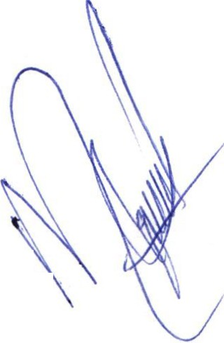1.- Lista de asistencia y declaratoria de quórum legal. Se procede a tomar lista de asistencia :
Lic. Norma Elizabeth Macias Aguirre ........ Presente. Dra. Laura Angélica Chávez Contreras ..... Presente .
Una vez tomada lista de asistencia, se encuentran presentes dos regidoras , por lo que existe quórum legal para la realización y los acuerdos que se tomen serán válidos.

2.- Lectura y aprobación del orden del día .

Una vez que se dio lectura y fue sometido a consideración el orden del día , es aprobado por las regidoras presentes.

3.- Se expone propuesta de la presidenta de las Comisiones Edilicias para realizar evento "Un día como regidora, un día como presidenta de San Juan de los Lagos, en conmemoración del Día Internacional de la Mujer".

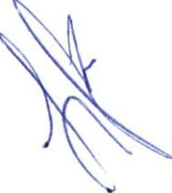La regidora Norma Elizabeth Macías Aguirre informa, que en próxima sesión de ayuntamiento presentará propuesta para que se emita convocatoria dirigida a estudiantes mujeres del municipio y participen en el evento "Un día como regidora , un día como presidenta de San Juan de los Lagos, lo anterior con el objetivo de visibilizar la importancia de la participación de las mujeres en los cargos de elección popular e incentivar la participación de las mismas en la vida política del municipio, en su intervención , la Dra. Laura Angélica Chávez manifiesta la importancia de realizar este tipo de eventos y celebra la propuesta presentada .

4 .- Se expone propuesta de la presidenta de las Comisiones Edilicias , para realizar Sesión Solemne, en conmemoración del Día Internacional de la Mujer".

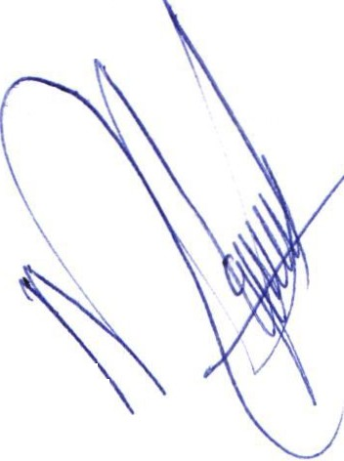La regidora Norma Elizabeth Macías Aguirre informa, que en próxima sesión de ayuntamiento presentará propuesta para que se lleve a cabo Sesión Solemne de Ayuntamiento, con el objetivo de difundir y visibilizar la lucha de las mujeres a lo largo de la historia, los logros alcanzados y los retos por enfrentar , se suma a dicha propuesta la Dra. Laura Angélica Chávez Contreras en virtud del objetivo que persigue.

5.- Asuntos Generales .

6.- Clausura de la sesión.

Una vez que ha sido agotado el orden del día, no teniendo más asuntos que tratar ,
se da por clausurada la sesión siendo las 20:30 hrs.

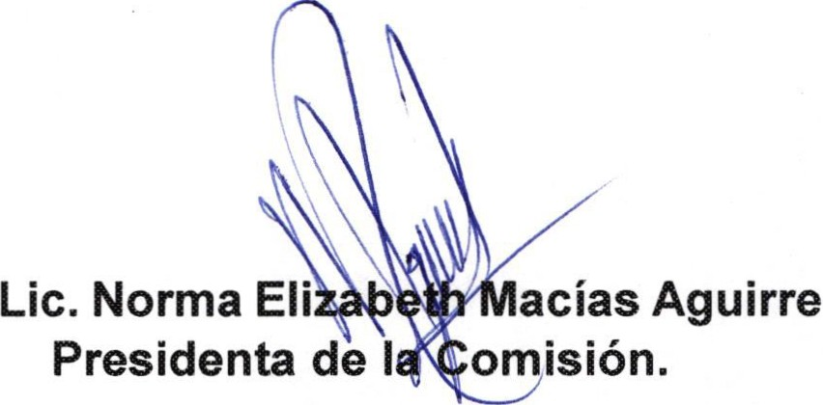Dra. Laura An hávez Contreras
Vocal

